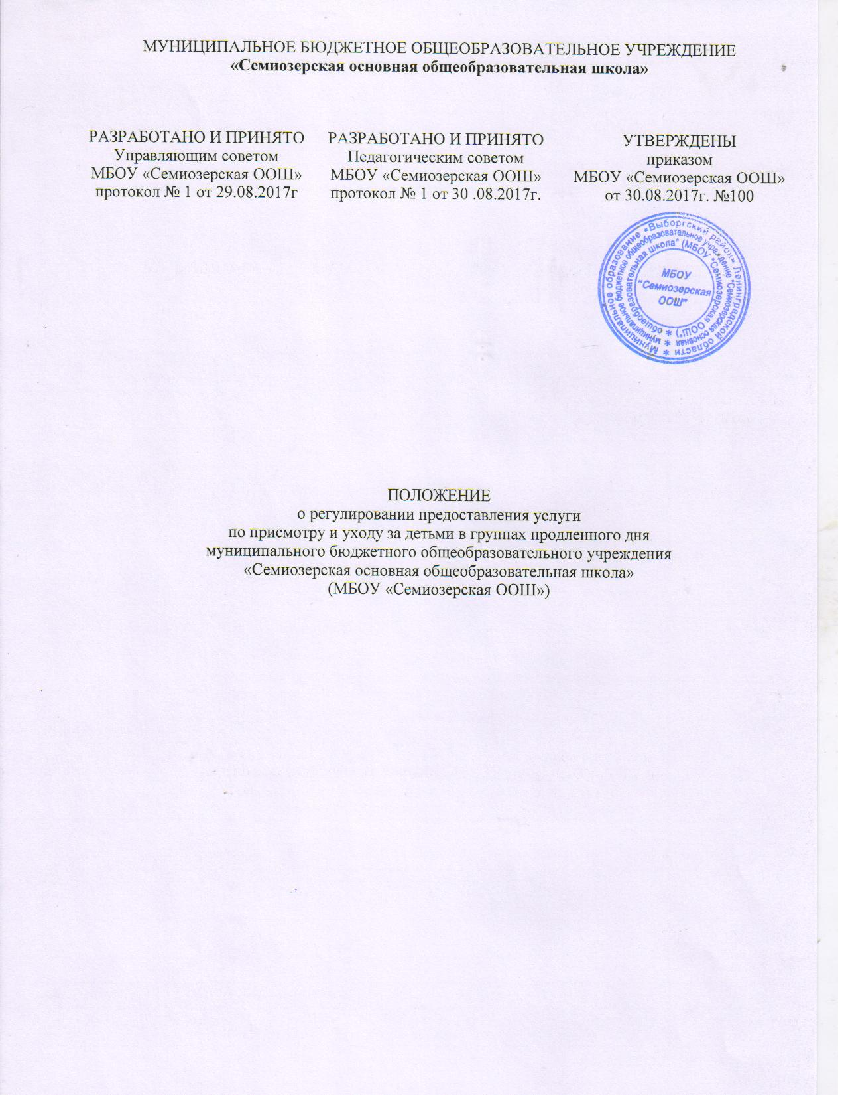

1.Общие положения

1.1. Настоящее Положение о регулировании предоставления услуги по присмотру и уходу за детьми в группах продленного дня муниципальном бюджетного общеобразовательного учреждения МБОУ «Семиозерская ООШ» (далее по тексту Положение) устанавливает порядок предоставления услуги по присмотру и уходу за детьми в группах продленного дня.
1.2. Услуги по присмотру и уходу за детьми в группах продленного дня (далее по тексту ГПД) предоставляется бесплатно.
1.3. Положение разработано в соответствии с Федеральным законом Российской Федерации от 29 декабря 2012 № 273-ФЗ «Об образовании в Российской Федерации», Письмом Минобрнауки России от 24.09.2014 N 08-1346 "О направлении методических рекомендаций по нормативно-правовому регулированию предоставления услуги по присмотру и уходу за детьми в группах продленного дня", СанПиН 2.4.2.2821-10 "Санитарно-эпидемиологические требования к условиям и организации обучения в общеобразовательных учреждениях", утвержденные постановлением Главного государственного санитарного врача Российской Федерации от 29.12.2010№ 189 (с изменениями), Уставом МБОУ «Семиозерская ООШ» (далее по тексту Школа).
1.4. Настоящее Положение утверждено с учетом мнениясовета родителей несовершеннолетних обучающихся Школы.
1.5. ГПД организуется с целью создания условий для осуществления присмотра и ухода за детьми во внеурочное время.
Под присмотром и уходом за детьми понимается комплекс мер по организации питания и хозяйственно-бытового обслуживания детей, обеспечению соблюдения ими личной гигиены и режима дня.

2. Цели и задачи ГПД
2.1. Цель организации ГПД - реализация образовательной программы начального общего образования.
2.2. Задачи ГПД:
2.2.1. Организация мероприятий, направленных на сохранение здоровья детей.
2.2.2. Организация досуга детей.
2.2.3. Создание оптимальных условий для организации развития творческих способностей детей.
2.2.4. Развитие интересов способностей детей, воспитание у них интереса к знаниям, любознательности, инициативы и самостоятельности.
2.2.5. Организация самоподготовки детей (выполнение домашних заданий) (далее по тексту Самоподготовка).

3. Порядок комплектования и организация деятельности ГПД

3.1 ГПД в Школе формируются по желанию родителей (законных представителей) несовершеннолетних обучающихся.
3.2. Администрация Школы:
3.2.1. Проводит мониторинг востребованности ГПД.
3.2.2. Комплектует контингент ГПД.
3.3. Для зачисления ребенка в ГПД необходимо заявление родителей (законный представителей) несовершеннолетних обучающихся.
3.3 ГПД открываются на основании приказа директора Школы в текущем учебном году с указанием воспитателей ГПД, контингента детей, режима работы ГПД.
3.4 ГПД открываются Школой по согласованию с муниципальным органом управления образованием на текущий учебный год.
3.5. Отчисление ребенка из ГПД осуществляются приказом директора Школы на основании заявления родителей (законных представителей) несовершеннолетних обучающихся.
3.6. Комплектование ГПД организуется с 1 сентября текущего учебного года. Функционирование ГПД осуществляется с 1 сентября по 31 мая текущего учебного года.
3.7. Воспитатель ГПД разрабатывает режим работы ГПД с учетом требований к организации ГПД, план работы ГПД с учетом требований ФГОС НОО.
3.8. Наполняемость ГПД не менее 20 человек.
3.9. Деятельность ГПД регламентируется планом работы воспитателя, режимом дня, утвержденными приказом директора Школы.
3.10.Предельно допустимая недельная нагрузка в ГПД - не более 30 часов при пятидневной рабочей неделе.
3.11. В ГПД дети находятся под наблюдением воспитателя в течение всего рабочего дня.
3.12. Продолжительность прогулки составляет не менее 1 часа (в зависимости от погодных условий). Продолжительность Самоподготовки определяется следующим образом: во 2-3-х классах – не более 1,5 ч., в 4-х классах – не более 2 ч.
3.13. В ГПД сочетается двигательная активность воспитанников на воздухе (прогулка, подвижные и спортивные игры) до начала и после Самоподготовки, с внеурочной деятельностью (занятия по интересам, дополнительное образование, клубные часы и др.).
3.14. К проведению в ГПД внеурочной деятельности могут привлекаться родители (законные представители) несовершеннолетних обучающихся, учителя-предметники, воспитатели, педагог- библиотекарь, педагог-психолог.
3.15. В ГПД организуется 2-х разовое питание детей (помимо завтрака во время учебных занятий) за счет родительских средств.

4. Управление ГПД
4.1. Воспитатель ГПД назначается и освобождается с занимаемой должности приказом директора Школы в соответствии с должностной инструкцией.
4.2. Общее руководство ГПД осуществляет заместитель директора по УВР в соответствии с должностной инструкцией и приказом директора Школы. Заместитель директора по УВР контролирует работу воспитателей ГПД и ведение документации ГПД в соответствии с планом внутришкольного контроля.
4.3. Для организации работы ГПД с учетом расписания учебных занятий Школы используются учебные кабинеты (игровые), спортивный зал, библиотека и другие помещения Школы. Порядок использования помещений Школы и ответственность за сохранность учебного оборудования возлагаются на воспитателя ГПД.

5. Документы ГПД
5.1. Копия настоящего Положения.
5.2. Копия приказа директора Школы о комплектовании ГПД.
5.3. Заявления родителей (законных представителей) несовершеннолетних обучающихся.
5.4. Списки детей ГПД.
5.5. Режим работы ГПД.
5.6. Журнал посещения ГПД.
5.7. План воспитательной работыГПД.
6. Срок действия Положения
6.1. Данное Положение действительно со дня утверждения приказом директора Школы до отмены действия или замены новым.

Дата | Подпись | Ф.И.О.

